得分

一、单项选择题（本大题共 20 小题，每小题 2 分，共 40 分）
- 用来导入已定义好的类或包的关键字是________。
A. main B. import C. extends D. class
- 下列关于Java语言特点的叙述中，错误的是________。【超纲】
A. Java是面向过程的语言 B. Java支持分布式计算
C. Java支持多线程 D.Java是跨平台的语言
- 下列哪一项是合法的标识符________。
A. 12class B. +student C. -Sina D. _student
- 下列那一项不属于Java语言的简单数据类型________。
A. 整型 B. 浮点型 C. 数组 D. 布尔型
- 下列哪一项是表达式1+2+”aa”+3的值________。
- “12aa3” B. “3aa3” C. “12aa” D. “6aa”
- 下列程序运行后n的值是_______【在本大题里出现了4道小题。建议：怀有最谦虚的态度，用纸笔模拟计算机的运行，一步一步来，戒“欣喜若狂”】
public class Test {
public static void main(String[] args) {
int y = 2;
int z = 3;
int n = 4;
n = n + -y*z/n;
System.out.print(n);
}
}
A. 3 B. -1 C. -3 D. 4
- 下列程序运行后，k的值是________。
public class Test {
public static void main(String[] args) {
int m = 3,n = 6,k = 0;
while((m++)<(n--))//先做m<n，然后m++，n--
++k;
System.out.print(k);
}
}
- 0 B. 1 C. 2 D. 3
3<6 吗？ m++,n--,分别是4，5，k为1；
4<5 吗？ m++,n--,分别是5，4，k为2；
5<4 吗？m++,n--,分别是6，3
- 下列关于for和while这两种循环语句的说法，正确的是________
A．二者都是前置检查循环条件 B．循环次数不确定使用for语句比较好
C．循环过程中不能中断循环的执行 D．它们之间不能互相嵌套使用
- 下列程序运行后输出的结果是________。
public class Test {
public static void main(String[] args) {
boolean m = true;
if(m==false)
System.out.print("假");
else if(m==true)
System.out.print("真");
else
System.out.print("其他");
}
}
A. 真 B. 假 C. 其他 D. 编译错误
- 下列语句中，属于多分支语句的是________。
A．if语句 B．switch语句 C．do while语句 D．for语句
- 设int[][] b = {{1,5,3},{24,18,33},{29,81,51},{27,44,92,13}}，则________。
A. 数组一共有12个元素 B. b[2].length为3 C. b.length为13 D. b[3][2]等于81
- 下列用于移动设备开发的Java开发工具版本是________。
- Java EE B. Java SE C. Java ME D. JDK
- 下列程序运行的输出结果是________。
public class Test {
public static void main(String[] args) {
for(int i=1;i<=10;i++)
{
if(i<=5)
continue;
System.out.print(i+" ");
}
}
}
A. 1 2 3 4 B. 1 2 3 4 5 6 7 8 9 10
C. 6 7 8 9 D. 6 7 8 9 10
- 下列哪种类成员修饰符只能在本类中访问
A. protected B. public C. static D. private
- 下列关于构造方法的描述，不正确的是________。
A. 构造方法的名字必须与类名相同
B. 构造方法没有返回值
C. 构造方法必须采用public修饰符
D. 可以有多个参数不同的构造方法
- 为了区分类中重载的方法，要求________。
A. 采用不同的形式参数列表
B. 采用不同的形参变量名字 //形式参数可以任意取名，不会影响语义
C. 采用不同的返回值数据类型
D. 采用不同的访问控制权限
- String s1 = new String("ABC"); //两个空间的内容虽然相同，但是，由于都是被 new 出 来的，空间不一样。
String s2 = new String("ABC");
判断两个字符串s1和s2是否相等，应该使用下列哪一表达式________。
A. s1==s2 B. s1.equals(s2) C. s1=s2 D. s1.length()==s2.length()
- 下列关于Java语言中方法的描述，不正确的是________。
A. 实参向形参的数据传递是单向值传递
B. 方法重载指的是一个类中有两个或更多的方法具有相同名称和不同参数列表
C. 局部变量的作用域为定义语句开始到包含该定义语句的最内层语句块结束
D. 调用方法只能采用方法调用语句的方式//还可以有表达式方式
- 如果创建的一个子类覆盖一个父类的protected方法，则该方法能使用的访问修饰符为________。子类覆盖父类方法时，方法的访问修饰符范围必须大于等于父类中方法的访问修饰符

A. public B. public或protected
C. private D. 任意修饰符都可以
- 下列说法哪个是正确的________
A. 不需定义类，就能创建对象 B. 属性可以是简单变量，也可以是一个对象
C. 属性只能是简单变量 D. 对象中必有属性和方法
得分

二、判断题（本大题共10小题，每小题1分，共10分，正确选A，错误选B）
1.5CM
21.（ ）字符串"\'a\\"的长度是3。
22.（ ）包含main方法的类叫主类，没有主类程序就无法运行。
23.（ ）int a = 35，则a/4的值为9，而a%4的值为3。
24.（ ）Java语言的数组是以对象方式提供的。
25.（ ）二维数组的长度不是数组中元素的个数，而是数组的行数。
26.（ ）Java语言的基本数据类型包括字符串类型。
27.（ ）在所有的运算符中，赋值运算符的优先级是最低的。
28.（ ）局部变量的作用范围是包含该变量的整个块。
29.（ ）子类的引用变量既可以引用本类的对象，也可以引用父类的对象。
30.（ ）面向对象程序设计的四个基本特性是抽象、封装、继承和模块化。
得分

三、程序阅读题（本大题共4小题，每小题5分，共20分）
1.5CM
说明：阅读下面的程序，并写出程序的运行结果。
1.
public class Test1 {
public static void main(String[] args) {
int i;
int[] a = {1, 2, 3, 4, 5, 6, 7, 8, 9, 10};
for (i = 0; i < a.length / 2; i++) {
System.out.print(a[i] + a[a.length - 1 - i] + " ");
}
}
}
2.
public class Test1 {
public static void main(String[] args) {
String s = new String("New"); //s存放的是”New”的首地址，假设0x800
modify(s); //参数传递是“按值传递”，即复制一份0x800传递给x
System.out.println(s);
}
public static void modify(String x) {//进入modify这个方法时候，x放的是0x800
x = x + " World!"; //进行了字符串连接操作外，x放的是新的地址，比如是0xA00，//理由参见课本75页，图5-6。但是，原来s的内容依然是0x800。输出地址0x800的//字符串，还是”New”
}
}
3.
public class Test1 {
public static void main(String[] args) {
int[] list1 = {1, 2, 3, 4, 5, 6, 7, 8, 9, 0};
outputArray(list1);//参数按值传递，复制数组所在空间的首地址给array，比如0x800
reverseInSameArray(list1);//传递前后，list1还是指向0x800的空间
outputArray(list1);//list1还是指向0x800，但是，0x800的内容已经被首尾互换了。
}
public static void outputArray(int[] array) {//array接受0x800，按照这个地址找到数组所 //在的空间，
for (int i=0;i<array.length;i++) {
System.out.print(array[i] + " ");
}
System.out.println();
}
public static void reverseInSameArray(int[] array) {//array接受0x800，按照这个地址找到 //数组所在的空间，
for (int i = 0, j = array.length - 1; i < j; i++, j--) {//两个下标，i表示左边，j表示右边， //左右进行交换，不断向中间逼近
int temp = array[i];
array[i] = array[j];
array[j] = temp;
}
} //交换完毕，即首地址为0x800的空间的数组里的元素已经发生了改变，首尾互换
}
4.
public class Test1 {
public static void main(String[] args) {
Lecturer l = new Lecturer(); //调用Lecturer() 无参构造方法
}
}
class Person{
public Person(){System.out.println("Person");}
}
class Teacher extends Person{
public Teacher(){System.out.println("Teacher");}//隐含要先调用父类的Person的无
//参构造方法
}
class Lecturer extends Teacher{
public Lecturer(){System.out.println("Lecturer");}//隐含要先调用父类的Teacher的无
//参构造方法
}
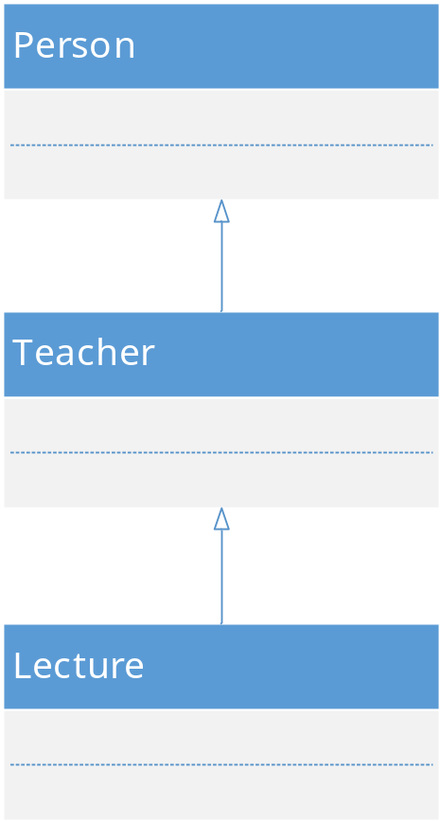 | 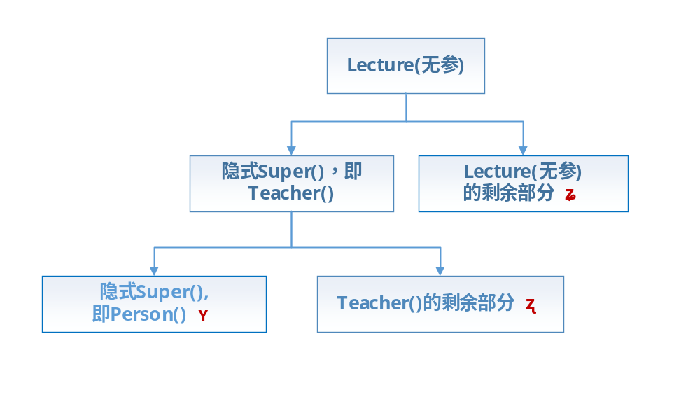

得分

四、编写程序题（本大题共3小题，每小题10分，共30分）
1.5CM
1. 编写程序读入10个整数，输出其中的最大值，最小值和平均值。
2. 编写sort方法，实现对整数数组的升序排序（答卷上只写sort方法）。
public class Test1 {
public static void main(String[] args) {
int[] a = {3, 4, 5, 2, 8, 6, 7, 10, 1, 9};
sort(a);
for (int i = 0; i < a.length; i++) {
System.out.print(a[i] + " ");
}
}
public static void sort(int [] a) //方法头
{
//此处待补充
//冒泡排序、选择排序和二分排序中的一个
}
}
- 输入一个5位数，判断它是不是回文数，是的话输出Yes，否则输出No。回文数指的是个位与万位相同，十位与千位相同，如12321。

补充：
（一）考点
- 字符和字符串的区别，‘我’和“我”，‘我们’
- Math.random()产生的随机数的范围？
- switch()语句有无break的执行路线；
- 构造方法的特性，在继承关系中的构造方法链，this(或者有参数)和super(或者有参数)在子类构造方法中起到什么作用？
- 方法重载的概念和识别；
- 接口的概念和特性；
- Object
- 方法的覆盖的概念和作用
- 重载和覆盖的区别
- 包
- 4种常见的访问限定词，它们分别是什么，各自的限制范围？
- 抽象方法/抽象类的概念
- 多态的概念，多态的实现
- 父类的对象引用 = 子类对象（首地址）
- 类的数据域和方法，数据域不仅仅是基本数据类型；
- equals == 在本书中出现若干次，注意它们的区别，分别是：数组/字符串/对象
- 变量的作用范围，特别注意的是，方法的形式参数，其作用范围就在该方法内
- this 的用法：当前这个对象；在一个构造方法的第一行调用另外一个构造方法；
- super的用法：super(或者有参数)父类的构造方法；super.父类的方法；
- 阅读程序题
- 题目1：第5~10行循环共执行了几次？最后输出结果？
public class Fib {
public static void main(String[] args) {
int f1=1,f2=1,f3;
System.out.print(f1+" "+f2+" "); //注意 print和println的区别
for(int i=3;i<=7;i++){
f3 = f1 + f2;
System.out.print(f3+" ");
f1 = f2;
f2 = f3;
}
}

- }题目2：if语句的功能是什么，结果输出几行？
public class Output {
public static void main(String args[]){
int i=0;
char ch;
for(ch='A';ch<'U';ch++,i++){
if(i%6==0) //每6个输出一个换行
System.out.println();
System.out.print(" "+ch);
}
}
}
- 题目3：实现了面向对象什么技术？运行结果？
class Top{
public String toString(){
return "Top";
}
}
class Bottom extends Top{
@Override //覆盖，实现了多态
public String toString(){
return "Bottom";
}
}
public class Test {
public static void main(String[] args){
Top top = new Bottom();
System.out.println(top.toString());
}
}
- }题目4：Bottom的printString()体现面向对象什么技术？top调用方法又实现了面向对象的什么技术？程序的运行结果？
class Base{
public Base(){
System.out.println("基类无参构造方法");
}
public Base(String s){
this();
System.out.println("基类无参构造方法"+s);
}
}

class Child extends Base{
Child(String s){
super(s);
System.out.println("子类有参构造方法");
}
Child(){
this("子类无参构造方法");
}
}
public class TestBase {
public static void main(String[] args){
new Child("Java final exam!");
}
}
1.
答案：
(1) 循环5次。
(2) 结果 ： 1 1 2 3 5 8 13 （回答结果漏写前面两个扣1分，后面漏写一个扣1分）
2.
答案： (1) 控制每行输出6个字符，每输出6个字符就换行。
(2) 4行
3.
答案： (1) 实现了方法覆盖，体现了多态技术。 （仅答一个给1分）
(2) Bottom类调用toString方法
4.
答案： (1) 程序实现了面向对象的继承特性，或者答构造方法重载也给分。
(2) 基类无参构造方法
基类无参构造方法Java final exam!
子类有参构造方法 （以上结果每少一行扣1分）

